**ASSUNTO:** Indico ao Exmo. Senhor Prefeito Municipal, Dr. Paulo de Oliveira e Silva, a realização dos serviços de limpeza e demais medidas necessárias para prevenir animais peçonhentos na CEMPI Professora Cleusa Marilene Vieira de Mello.

**DESPACHO:**

**SALA DAS SESSÕES____/____/_____**

**PRESIDENTE DA MESA**

**INDICAÇÃO Nº DE 2022**

**SENHORA PRESIDENTE,**

**SENHORES VEREADORES,**

Indico ao Exmo. Senhor Prefeito Municipal, Dr. Paulo de Oliveira e Silva, a **realização dos serviços de limpeza e demais medidas necessárias para prevenir animais peçonhentos no CEMPI Professora Cleusa Marilene Vieira de Mello**, considerando o relato de uma mãe, cujo filho teria encontrado um escorpião dentro da sala de aula, causando grande preocupação com a saúde e o bem-estar dos alunos e funcionários do local, conforme as seguintes imagens:

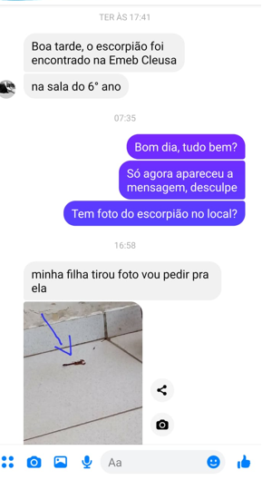 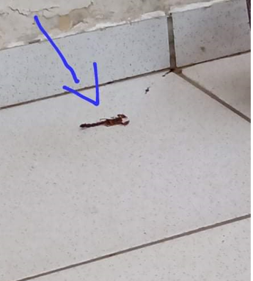

Nesse sentido, com fundamento no artigo 160 da resolução 276/2010 (Regimento interno), considerando o interesse público presente, solicito a realização dos serviços mencionados, buscando a preservação da vida e o bem-estar de todos os munícipes que frequentam a referida CEMPI.

Por fim, reitero os protestos de respeito e consideração.

**SALA DAS SESSÕES “VEREADOR SANTO RÓTOLLI”, em 03 de março de 2022**

**DRA. JOELMA FRANCO DA CUNHA**

**VEREADORA**